教务系统学生端操作手册

（2025年1月）

# 登录教务系统

【登录】网址： https://jw.shisu.edu.cn/login 。推荐使用谷歌Chrome浏览器、火狐浏览器。

·参加上外松江校区辅修专业学习的外校学生请以**学生辅修学号**登录，学生初始密码：Sisu@+证件号后8位，登录后请及时填写个人信息（手机号码和个人邮件），并修改密码。

·上外同学辅修上外松江辅修专业请使用校园统一身份认证登录。

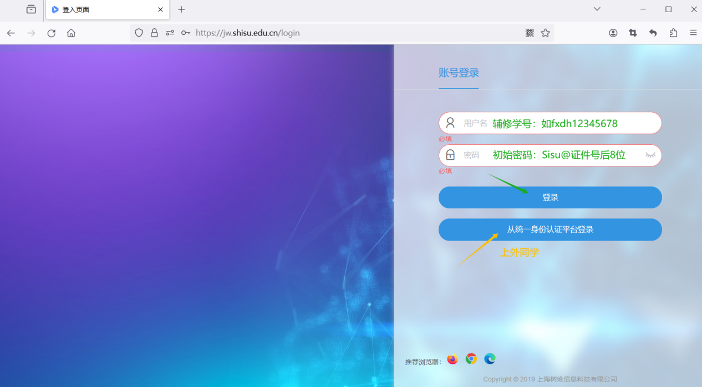

# 默认密码修改

点击右上角【账户设置】

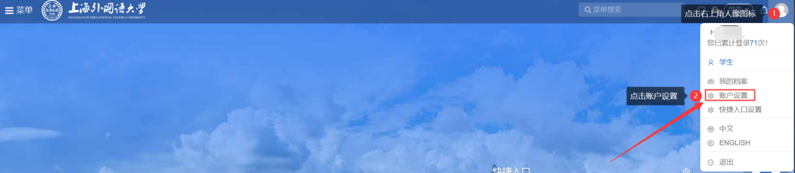

点击密码后面图标修改默认密码。

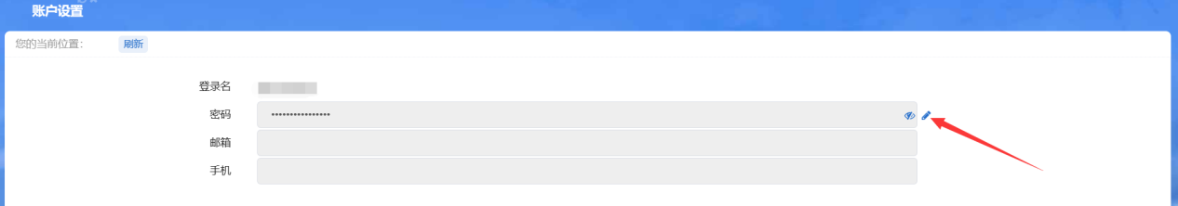

# 缴费

菜单：学生全部服务>辅修申请>学生辅修双学位缴费

进入菜单后，选择“培养类型”为辅修的模块，点击“查看详情”

选择要缴费的学期，点击“缴费”

跳转缴费平台的链接，点击“下一步”，点击“登录到网上银行支付”，扫码进行支付

支付成功后，请务必点击“刷新缴费状态”，即时获取缴费结果

# 成绩查询

菜单：学生全部服务>成绩>我的成绩

图形用户界面

选择“辅修”的培养类型，点击“查看详情”，进入后即可查看学生成绩

表格

